Presseinformation
hansgrohe gør badet på Hobo Hotel Stockholm til et særligt sted
Den skønneste slutning på en dag i storbyen
Stockholm, september 2017. Stockholm strækker sig over 14 øer og et stykke fastland. Millionbyen er berømt for sine historiske bydele og seværdigheder som Stockholms Slot og Koncerthuset, hvor Nobelpriserne hvert år overrækkes. Men Skandinaviens største by er også centrum for Nordeuropas kreative scene, som nu har fået et nyt hjem i bydelen Norrmalm: Hobo Hotel. Her præges stilen på badeværelserne af kvalitetsbrusere og –vandhaner fra premiummærket hansgrohe.
Comeback til Brunkebergstorg
Hobo ligger i det moderne forretningscentrum Norrmalm. Selv om det ligger mellem hovedbanegården og den populære park Kungstädgården, var Brunkebergstorg med sin 70’er-arkitektur i de senere år gået lidt i glemmebogen. Det har Nordic Hotels & Resorts og den norske forretningsmand Petter Stordalen nu lavet om på – i duet med søsterhotellet At Six. Den prisbelønnede designer Werner Aisslinger fra Berlin har stået for indretningen af Hotel Hobo.
En collage af afslappet atmosfære
Werner Aisslingers koncept for Hobo: kreativ funktionalitet, der både taler til storbyrejsende og kreative hipsters. Hobo ser sig selv som et kommunikativt, åbent sted, hvor udadvendte mennesker mødes. Det er dynamisk, udstråler optimisme og dyrker det ukonventionelle og afslappede. Hotellet er ikke bare et sted, man overnatter, men også et erfaringernes og oplevelsernes sted – med et pop-up-område med udstilling af unge kunstnere, restaurant og bar med lokale mikrobryggeri-øl samt en cykelstation i lobbyen. Interiøret minder om en collage – et af Aisslingers kendetegn. Puder med etniske mønstre og moderne designermøbler udelukker ikke hinanden. Blandingen af materialer som sten og træ, naturtoner, farverige strejf og varmt lys skaber en behagelig, uformel og hyggelig stemning.
Uventede perspektiver
En autentisk og moderne levevis med et let hippie-touch, der minder lidt om friheden og letheden ved at rejse i en VW-campingbus: Det vil Hobo skabe. Sengen står midt i hotelværelset, hvor hovedgærdet samtidig fungerer som rumdeler med et skrivebord på bagsiden. Fra sengen kigger man direkte ud på himlen: ”Det er et rum, som overrasker og sætter sig fast i hukommelsen,” siger Werner Aisslinger. Studio Aisslinger arbejdede sammen med topmærker fra hele Europa i indretningen af de 201 værelser, bl.a. den italienske møbeldesigner Giulio Cappellini. Kunststoflamperne har Aisslinger selv designet til hotellet.
Formfuldendte badeværelser
Sofistikeret design kommer også til udtryk på badeværelserne, hvor teamet fra Studio Aisslinger har valgt produkter fra premiummærket hansgrohe. På Hotel Hobo frisker gæsterne sig op med hansgrohe Raindance Classic hovedbruseren. Den runde metalstråleskive med det klassiske, underspillede look giver en overdådig, regnvejrsagtig bruseroplevelse og matcher håndbruseren. Ved håndvasken minder den slanke tud på den høje Talis Classic-vandhane om en brøndpumpe fra en svunden tid. Med sin højde giver den stor komfort, når der vaskes hænder. Armaturserien hansgrohe Talis Classic har en slank, cylindrisk grundkrop og klokkeformet fod. Det karakteristiske greb er let at betjene. Som afslutning på de lange, skandinaviske sommeraftener kan Hobo-gæsterne dermed slappe af i komfortable og smukke omgivelser på badeværelset.

hansgrohe er premium-mærket for brusere, brusesystemer, bad- og køkkenarmaturer i den internationale Hansgrohe Group. Med prisbelønnede produkter former hansgrohe vandet i køkkenet og på badeværelset. For her bruger mennesker tid, der er særligt vigtig for dem - og oplever betydningsfulde øjeblikke med vand. hansgrohe udvikler fremtidens løsninger til disse øjeblikke og forener fremragende design, kvalitet med lang levetid og intelligente funktioner for den bedste komfort. hansgrohe gør vand til en storslået oplevelse:
hansgrohe. Meet the beauty of water.
 |  | Læs mere om mærket hansgrohe på:  www.facebook.com/hansgrohe  www.twitter.com/hansgrohe_pr

 | Sanitetsbranchens designleder  I den aktuelle Ranking fra det Internationale Forum Design (iF) af de bedste virksomheder i verden når det handler om design, ligger Hansgrohe SE på en 6. plads ud af ca. 2.000 virksomheder. Med 1.040 point overhaler armatur- og bruserspecialisten fra Schiltach endda virksomheder som Audi, BMW og Apple og topper endnu en gang design-hitlisten for sanitetsbranchen.  www.hansgrohe.dk/design

Yderligere information: | Hansgrohe A/S  Marketingafdelingen  Merete Lykke Jensen  Tlf. 86 28 74 00  marketing@hansgrohe.dk  www.hansgrohe.dk

Billedoversigt
HOBO Hotel Stockholm
Download billeder i høj opløsning: http://www.mynewsdesk.com/dk/hansgrohe
 |  | 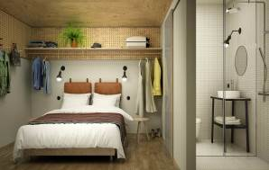
HOBO_Facade_Patricia Parinejad  Copyright: Patricia Parinejad |  | HOBO_Room_and_Bathroom  Copyright: HOBO Hotel Stockholm
The sky is the limit: Det ukonventionelle Hobo giver masser af plads til fri udfoldelse. |  | En optimal udnyttelse af rummet med bøjlestænger, kroge og åbne hylder sørger også i de mindre værelser for en luftig indretning. Lyse farver og naturmaterialer skaber en venlig stemning.

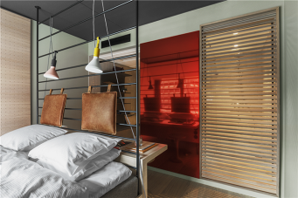
HOBO_Room_2
Copyright: HOBO Hotel Stockholm
Smart løsning: Sengens hovedgærde er en rumdeler med et skrivebord på bagsiden.

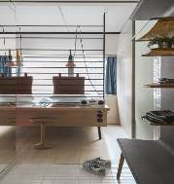 | 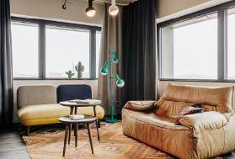
HOBO_Room_1  Copyright: HOBO Hotel Stockholm | HOBO_Room  Copyright: HOBO Hotel Stockholm
Fra sengen kan du lade blikket vandre ud ad vinduet ...
... og fra suiterne øverst oppe endda hen over byen.

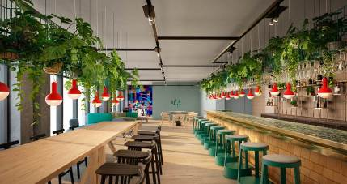
HOBO_Bar
Copyright: HOBO Hotel Stockholm
Masser af luft, masser af lys, masser af muligheder: I restauranten, baren og lobbyen er der plads til at mødes og kommunikere. Et særligt vandingssystem plejer planterne.

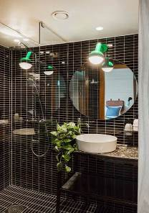 |  | 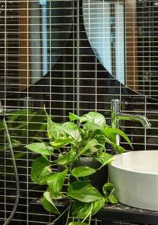
HOBO_Bathroom_3_Patricia Parinejad Copyright: Patricia Parinejad |  | HOBO_Washbasin_Patricia Parinejad  Copyright: Patricia Parinejad
Cool og hyggeligt: De forkromede hansgrohe-armaturer kommer især til deres ret på baggrund af de sorte fliser. |  | Mere komfort: Vandhanens høje tud får hansgrohe Talis Classic til at minde om en gammeldags brøndpumpe.
HOBO_Bathroom_2_David Thunander
Copyright: David Thunander
De mest eksklusive badeværelser findes i suiterne: I bruseren en hansgrohe Raindance Showerpipe med termostat og håndbruser, ved håndvasken en hansgrohe Talis Classic vandhane.

Copyright: Vi skal gøre opmærksom på, at vi har begrænset brugsret til disse billeder. Alle yderligere rettigheder tilhører den respektive fotograf. Derfor må billederne kun anvendes honorarfrit, hvis de entydigt og udtrykkeligt tjener præsentation eller markedsføring af ydelser, produkter eller projekter tilhørende virksomheden Hansgrohe SE og/eller et af virksomhedens mærker (hansgrohe, AXOR). Ønskes billederne brugt i anden sammenhæng, kræves den respektive rettighedsindehavers godkendelse og godtgørelse efter aftale med denne.

